数显磁力搅拌器
产品说明：
磁力搅拌器是用于液体混合的实验室仪器，主要用于搅拌低黏稠度的液体或固液混合物。其基本原理是利用磁场的同性相斥、异性相吸的原理，使用磁场推动放置在容器中带磁性的搅拌子进行圆周运转，从而达到搅拌液体的目的。该仪器体积小，使用方便，是石油化工，医药卫生,环保,生化分析,教育科研等企事业单位实验室的理想搅拌工具。
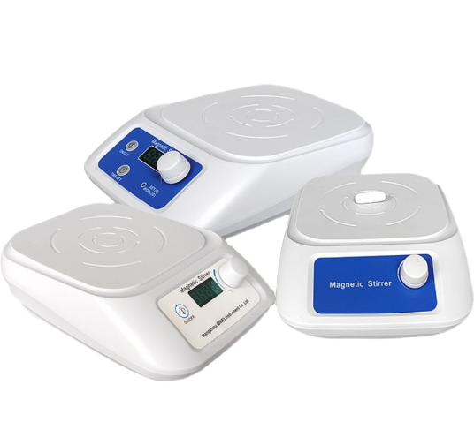
订购信息：
产品名称 | 普通款 | 数显款 | 普通充电款 | 数显充电款 | 数显定时充电款 | 数显定时款
产品型号 | TR 2500 | TR 2501 | TR 2502 | TR 2503 | TR 2504 | TR 2505
定时功能 | 无 |  |  |  | 0-9999min
充电功能 | 无 |  | 有 |  |  | 无
转速范围 | 0-1800rpm
搅拌容量 | 10-2000ml
工作台尺寸 | 130x130mm
功率 | 5W
工作电压 | 12V
整机尺寸 | 150mmx200mmx55mm
重量 | 0.8kg

